103年度「特殊需求者」專業人員口腔照護
教育訓練
一、主 旨：為極力推動特殊需求者牙科醫療服務，及促進牙醫師、護理人員、輔助人員、照顧服務人員、教保人員等能更實際地理解特殊需求者之生理特質、口腔醫療需求及口腔照護之重要性，亦同時加強牙科醫師對特殊需求者口腔問題之重視。
二、指導單位：衛生福利部 心理及口腔健康司
主辦單位：安泰醫療社團法人安泰醫院 牙科部
三、日期/時間/人數：
（一）11/1（星期六）上午8：30-12：30 35人次/1場次
（二）11/8（星期六）上午8：30-12：30 35人次/1場次
四、地 點：安泰醫療社團法人安泰醫院B棟11樓第一禮堂
（屏東縣東港鎮中正路一段210號）
五、參加對象：有志於從事特殊需求者牙科醫療服務之牙科醫師、護理人員、輔助人員、教保員、照顧服務員或有興趣之其他專業人員等。
七、教育積分：中華牙醫學會醫學課程學分、護理師護士全國聯合會課程學分等申請中。
八、課程內容：請參閱活動內容（附件一）
九、課程費用：免費
十、聯 絡 人：吳憶萍 小姐 （聯絡電話：08-8329966轉3062）
十一、報名方式：請上本院網頁-活動訊息-點選報名
網址：http://www.tsmh.org.tw/~webapp/b/web_dg/show_web_page.php?edsno=7
電子郵件：a099012@mail.tsmh.org.tw
報名截止日期：103年10月30日止。
十二、上課日期如遇颱風來襲或天然災變時，以人事行政局公告屏東縣停止
上課，即停課乙次，日後再行補課。
十三、活動當天請自備環保杯。
十四、學員須全程參加當天課程，結束後憑報到編號領取研習證明（具有中
華牙醫學會醫學課程學分、護理師護士全國聯合會課程學分者，不發
放研習證明）；未全程參加者恕不能領取研習證明。
十五、交通路線圖：請參閱安泰醫院路線圖（附件二）

附件一、
103年度「特殊需求者」專業人員口腔照護
教育訓練
活動課程:
場次：第一場
日期：103/11/1 (六)
地點：安泰醫療社團法人安泰醫院B棟11樓第一禮堂
時間 | 課程 | 講師／現職
08:30-08:50(20分) | 報到 | 牙科部人員
08:50-09:00(10分) | 致詞 | 安泰醫院 長官
09:00-10:00(60分) | 特殊需求者常見的疾病種類及口腔疾病 | 邱廷上 牙醫師
10:00-10:15(15分) | 休息
10:15-11:15(60分) | 特殊需求者常見的疾病種類及口腔疾病 | 邱廷上 牙醫師
11:15-11:30(15分) | 休息
11:30-12:30(60分) | 特殊需求者個案潔牙教育經驗分享及照顧注意事項 | 郭淑玉 護理師
12:30-12：40 | 討論時間 | 安泰醫院 長官  邱廷上 牙醫師  郭淑玉 護理師
12：40 | *~一路順風~*

103年度「特殊需求者」專業人員口腔照護
教育訓練
場次：第二場
日期：103/11/8 (六)
地點：安泰醫療社團法人安泰醫院B棟11樓第一禮堂
時間 | 課程 | 講師／現職
08:30-08:50(20分) | 報到 | 牙科部人員
08:50-09:00(10分) | 致詞 | 安泰醫院 牙科部  郭振隆 主任
09:00-10:00(60分) | 特殊需求者的牙科醫療現況與遠景 | 黃純德 教授/  台灣身心障礙者口腔醫學會理事長/高雄醫學大學口衛系
10:00-10:15(15分) | 休息
10:15-11:15(60分) | 特殊需求者情緒安撫與行為誘導 | 黃純德 教授/  台灣身心障礙者口腔醫學會理事長/高雄醫學大學口衛系
11:15-11:30(15分) | 休息
11:30-12:30(60分) | 特殊需求者情緒安撫與行為誘導 | 黃純德 教授/  台灣身心障礙者口腔醫學會理事長/高雄醫學大學口衛系
12:30-12：40 | 討論時間 | 安泰醫院 長官  黃純德 教授
12：40 | *~一路順風~*

103年度「特殊需求者」專業人員口腔照護
教育訓練
報名表
姓名 |  | 參加  日期 | 1.□只參加11/1一場  2.□只參加11/8 一場  3.□11/1、11/8均參加
單  位 |  | 職  稱 | - □牙科醫師 2.□護理人員  3. □輔助人員 4.□教保員  - □照顧服務員  - □有興趣之其他專業人員
連絡  電話 | （公）  （私）  （手機） | 課程積分 | 1.□需要  2.□不需要  3.□研習證明（不符合課程積分者）
E-mail |  | 飲  食 | 1.□葷 2.□素

◎註：學員須全程參加當天課程，結束後憑報到編號領取研習證明（具有中
華牙醫學會醫學課程學分、護理師護士全國聯合會課程學分者，不發
放研習證明）；未全程參加者恕不能領取研習證明。

  - 附件二、安泰醫院路線圖

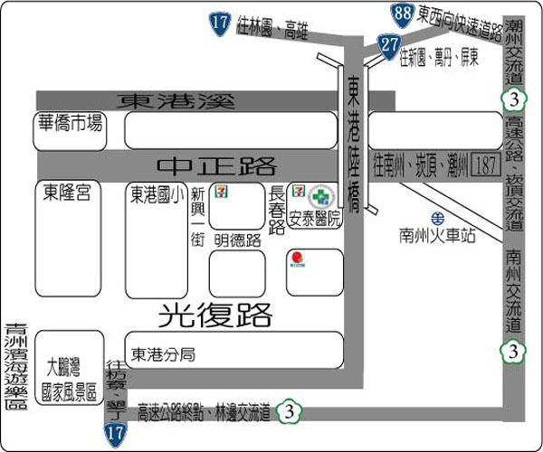
- 本院設有停車場（本教育訓練課程不提供停車費減免）
1.停車0~30分鐘，不收費。
2.停車30~60分鐘，收20元。
3.停車超過1小時，增加10元。
4.停車最高收費100元。
5.停車超過24小時，重新累計。
＊離開時，請拿出票根，如票根遺失時，收費100元。
本停車場只限停車，如物品遺失恕不負責。

